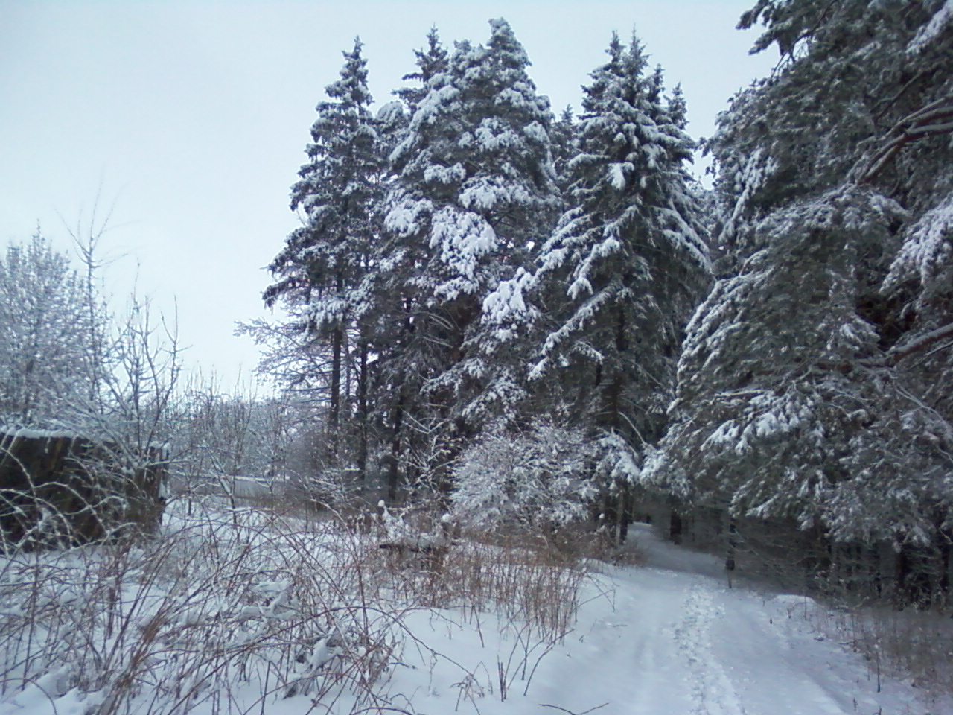
Снег алмазами сверкает,
В хрустале кусты.
Дух захватывает даже
От этой красоты.
По дороге я иду-
Снежинки не пускают.
На ресницы оседают,
На губах лишь тают.
Вкус мороза, вкус зимы,
Волшебства заряд.
Капли красные рябин
Так к себе манят!

Вечереет. Впереди лес меня встречает.
Белым мехом на ветвях
В такт шагам кивает.
Солнце село. Полутьма.
Снег хрустит, играет.
Глядь- из-под ворот щенок
Рыжий выбегает.
Столько ласки и добра
От него исходит!
Я б взяла его к себе,
Но он чужой, выходит.
Я бараночку дала,
Погладила за ушком.
Не хотела - прогнала
В дом своей подружки. 6 декабря.

